Phân tích yêu cầu
Nhóm 8
Họ và tên: Mai Trần Phương Anh
MSSV: 20235644

Biểu đồ use case tổng quan

Biểu đồ use case tổng quan
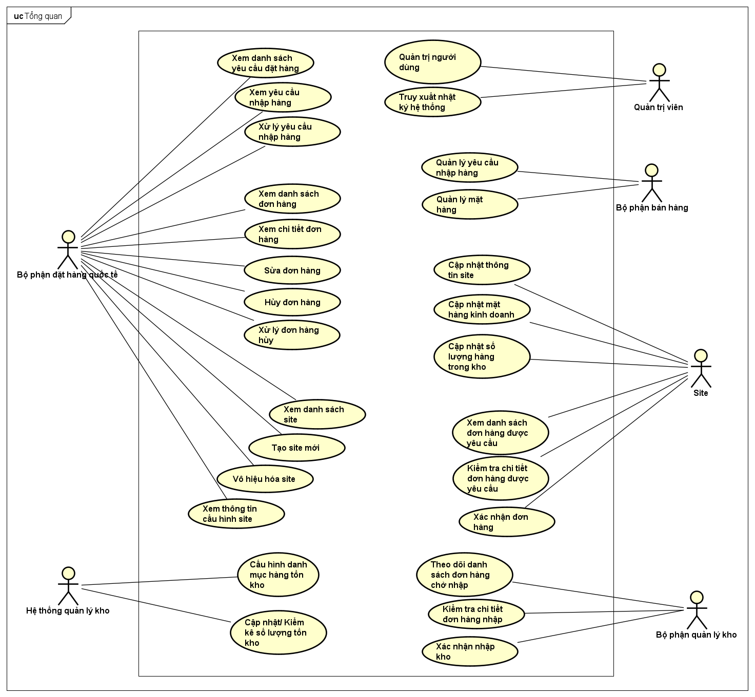

Đặc tả Use case

Use case “Xử lý yêu cầu nhập hàng”
Mã Use case | UC001 | Tên Use case | Xử lý yêu cầu nhập hàng
Tác nhân | Bộ phận đặt hàng quốc tế
Tiền điều kiện | Có các yêu cầu nhập hàng (YCNH) đang ở trạng thái "Chờ xử lý".
Luồng sự kiện chính  (Thành công) | STT Thực hiện bởi Hành động  Bộ phận đặt hàng quốc tế Tại màn hình Home, click vào menu "Điều phối thu mua".  Hệ thống Chuyển đến màn hình Danh sách Yêu cầu Nhập hàng (Chờ xử lý).  Bộ phận đặt hàng quốc tế Tích chọn (checkbox) một YCNH cần xử lý và nhấn nút "Lập Đơn hàng".  Hệ thống Hiển thị màn hình Soạn thảo Đơn hàng Thu mua.  Bộ phận đặt hàng quốc tế Sử dụng Popup Tra cứu Nhà cung cấp/Tỷ giá để điền các thông tin cần thiết vào đơn hàng.  Bộ phận đặt hàng quốc tế Sau khi hoàn tất soạn thảo, nhấn nút "Lưu đơn hàng".  Hệ thống Hiển thị Popup xác nhận để người dùng kiểm tra lại thông tin lần cuối.  Bộ phận đặt hàng quốc tế Xác nhận đồng ý trên Popup.  Hệ thống Hiển thị Hộp thoại Xác nhận hoàn tất và ghi nhận dữ liệu vào hệ thống.
Luồng sự kiện thay thế | STT Thực hiện bởi Hành động  2a. Hệ thống Thông báo: Trong hệ thống hiện không có yêu cầu nhập hàng nào đang chờ xử lý.  3a. Bộ phận đặt hàng quốc tế Click vào mã một YCNH cụ thể để xem chi tiết thông tin bộ phận đặt hàng cần gì.  3b. Hệ thống Hiển thị màn hình Chi tiết Yêu cầu Nhập hàng.  3c. Hệ thống Sau khi kiểm tra, nhấn "Quay lại" để về màn hình danh sách và tiếp tục luồng chính.  3d. Hệ thống Thông báo lỗi: "Chỉ được chọn duy nhất một yêu cầu nhập hàng" (nếu người dùng tích chọn nhiều hơn 1 checkbox).  7a. Bộ phận đặt hàng quốc tế Nhấn "Hủy" hoặc đóng Popup xác nhận nếu phát hiện sai sót trong bản soạn thảo.  7b. Hệ thống Đóng popup xác nhận và giữ nguyên dữ liệu tại màn hình Soạn thảo Đơn hàng Thu mua.
Hậu điều kiện | Thành công: Một Đơn hàng thu mua mới được tạo tương ứng với YCNH đã chọn.  Thất bại: YCNH vẫn giữ nguyên trạng thái "Chờ xử lý", không có đơn hàng mới nào được tạo ra.

Activity Diagram
Cho luồng thành công của usecase “Xử lý yêu cầu nhập hàng”
